細胞代謝作用的簡介

**前言**

生物

是指具有新陳代謝、生長、感應、繁殖等生命現象的個體

生命現象是組成生物體細胞的綜合表現

細胞的表現

就是細胞內的新陳代謝

**細胞內的新陳代謝**

新陳代謝(Matabolism)

指生物體化學過程的總和

必須符合機械論

**機械論(mechanism)**

所有自然現象，包括生命的過程，都受到物理與化學定律的規範

**物理定律的規範**

能量轉換符合熱力學定律

熱力學第一定律

能量可以轉移和轉換，但是能量不會被創造或破壞．亦即能量守恆(conservation of enery)

熱力學第二定律

每次能量的轉移或轉換，都使宇宙之熵增加

亦即每次能量的轉移或轉換

有一部分會轉變成為熱，並從環境中散失

**生物體解決能量守恆的問題**

藉由一系列的化學反應取代一步即成的反應

結果

* + - 只需提供少量能量或放出少量能量，即能促使反應的進行，增加化學反應的可及性
    - 減少因反應所散失的熱量，降低細胞溫度的增加，避免破壞細胞的構造（例如蛋白質）

**生物體解決解決能量散失問題**

藉由吸收外在能量

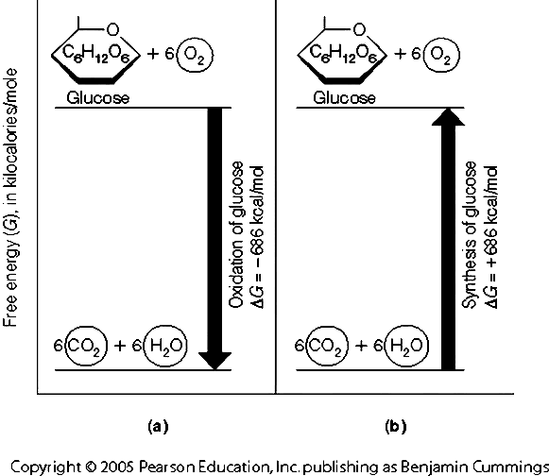補充因化學反應所散失的熱

吸收外在能量的方式

直接吸收太陽的光能（光合作用），轉變成可用的化學能

利用有機物氧化作用（呼吸作用）所產生的化學能

**Changes in Free Energy for the Oxidation and Synthesis of Glucose**

能量守恆

* 分解葡萄糖 △G -686 Kcal 釋能
* 合成葡萄糖 △G +686 Kcal 吸能

系列反應

1. 生物不像燃燒，直接把所有化學鍵能用掉

2.分解葡萄糖只能釋出約36個ATP而非形成94個ATP (686 / 7.3 )

**化學定律的規範**

生物體中的化學反應主要是化學鍵的斷裂與形成

即化學反應只有涉及原子間的電子轉移

* 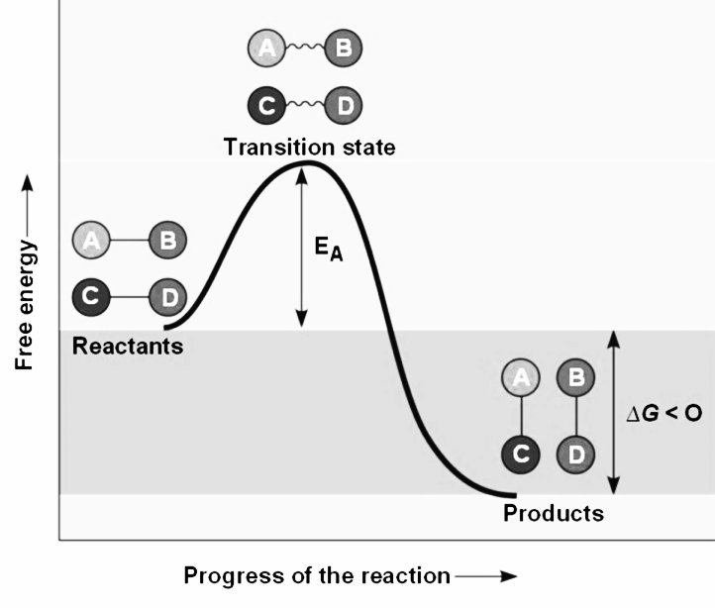符合物質守恆

反應無法創造或毀滅物質，僅能將之重新安排

* 反應物必須做有效碰撞

必須提供反應所需的最低動能（低限能）

活化能（EA）

也就是產生活化錯合體所需的最小能量（活化能 activation energy）

* 反應大多是可逆反應

生物體中的化學反應主要是化學鍵的斷裂與形成

**生物體解決反應物必須做有效碰撞的問題**

* 物質須先溶於水中

才能碰撞發生反應

* 藉由酵素降低反應活化能

只需提供少許能量，即能發生反應

**生物體解決可逆反應的問題**

* 藉由移除(改變)產物或增加反應物

來加速生物體所需進行的反應

* 藉由酵素選擇性加速各個步驟

調節代謝途徑的平衡

避免化學物質的匱乏或過剩

**生命世界的特殊性**

* 生物體的反應需要酵素參與
* 生物體膜的重要性
* 生物體的特殊能量物質：ATP
* 生物體中有機化合物的轉變
* 生物體內常見的化學反應
* 生物體的系列反應與循環反應
* 細胞內物質與能量的轉換

**生物體的反應需要酵素參與**

* 酵素的作用機制：作為催化劑

降低活化能

* 酵素需以活化部位(active site)和受質結合後

才能作用，降低活化能

* 酵素的活化部位由少數幾個胺基酸構成

易受到高溫與pH值影響

**生物體膜的重要性**

構成細胞的膜成分主要是由雙層磷脂構成

膜可以用來隔離水溶液

形成一封閉區間

重要性

* 區隔細胞內外
* 形成特定環境（例如膜狀胞器），有利特定酵素作用
* 膜上有特殊蛋白，具有特殊功能

**附註:胞器需有特定的形狀及功能，且核糖體不具膜**

**生物體的特殊能量物質：ATP**

* ATP為能量貨幣

ATP的磷酸鍵不穩定，容易水解釋出能量

* 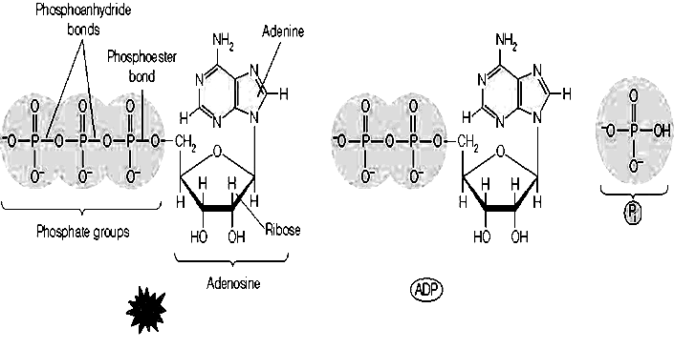ATP水解釋出的能量剛好
  + 太大：產生大量的熱

浪費且危險(提高溫度)

* + 太小：無法推動反應
  + ATP能將自己磷酸根轉移至其他分子，使反應物產生磷酸化，有利反應的進行

ATP與ADP

**生物體中有機化合物的轉變**

* 官能基(functional groups):

是指有機分子碳骨架上的特殊原子基團，使物質具有特殊化學性質

* 官能基是生物體內最常涉及化學反應的部分
* 官能基氧化能力大小:醇＞醛＞酸

**生物體內常見的化學反應**

* 合成反應：

指小分子聚合而成大分子的反應

藉由小分子之間的脫水反應(dehydration reactions) 或縮合反應(condensation reactions)連結在一起形成大分子

* 分解反應：

指大分子分解成小分子的反應

一般大分子需加水才能分解成為小分子，又稱為水解(hydrolysis)

**生物體的合成反應**

合成反應的過程中

* 一分子提供羥基(－ＯＨ)，一分子提供氫(－Ｈ)
* 反應需要提供能量(吸熱反應endergonic reaction)，並且需要酵素協助下才能發生

結果

* 失去一分子水（生物體獲得水）
* 能參與反應的官能基減少，反應後分子較安定
* 大分子具有較多能量（用於儲存或結構）

**生物體的分解反應**

分解反應的過程中

* 一般大分子需加水才能進行分解反應（水解）
* 一般是放出能量(放熱反應 exergonic reaction)，並且需要在酵素協助下才能發生

結果：與合成反應相反

* 產生小分子，官能基數量增加
* 分子較不安定，易於進行反應

**生物體的系列反應與循環反應**

* 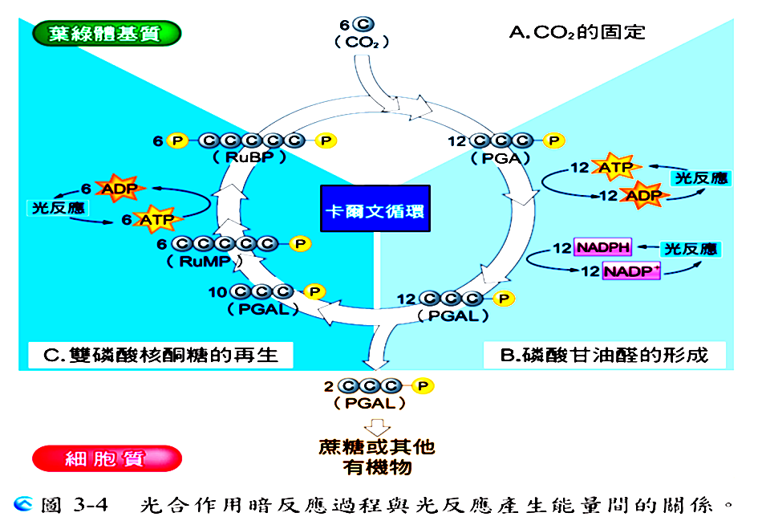系列反應

只需提供少量能量，即能促使反應的進行

* 增加化學反應的可及性
* 避免細胞溫度的上升
* 循環反應

循環反應中的物質可以重複利用

只需提供反應物，即可經由反應生成產物

* 細胞內的物質可以作有效及多方利用
* 可以調控反應速率與方向

**細胞內物質與能量的轉換**

細胞存活需包括

* + 物質：構成體質
  + 能量：推動反應

能量的來源：物質的氧化產生

生物體構成體質的物質，如醣類、脂質與蛋白質

亦能氧化產生能量

此等物質就有多重利用的價值